**MATEMATIKA – 32. SAT**

**Pravi kut - obrada**



**Riješi zadatak ZNAM u udžbeniku na 34. strani.**

 **- udžbenik 34. strana**



**Nacrtan je kut. Krakovi toga kuta su međusobno okomiti.**

**Danas ćemo naučiti što je pravi kut i naučit ćemo ga crtati.**

**Otvori prezentaciju i prouči sadržaje.**



**UPAMTI:**

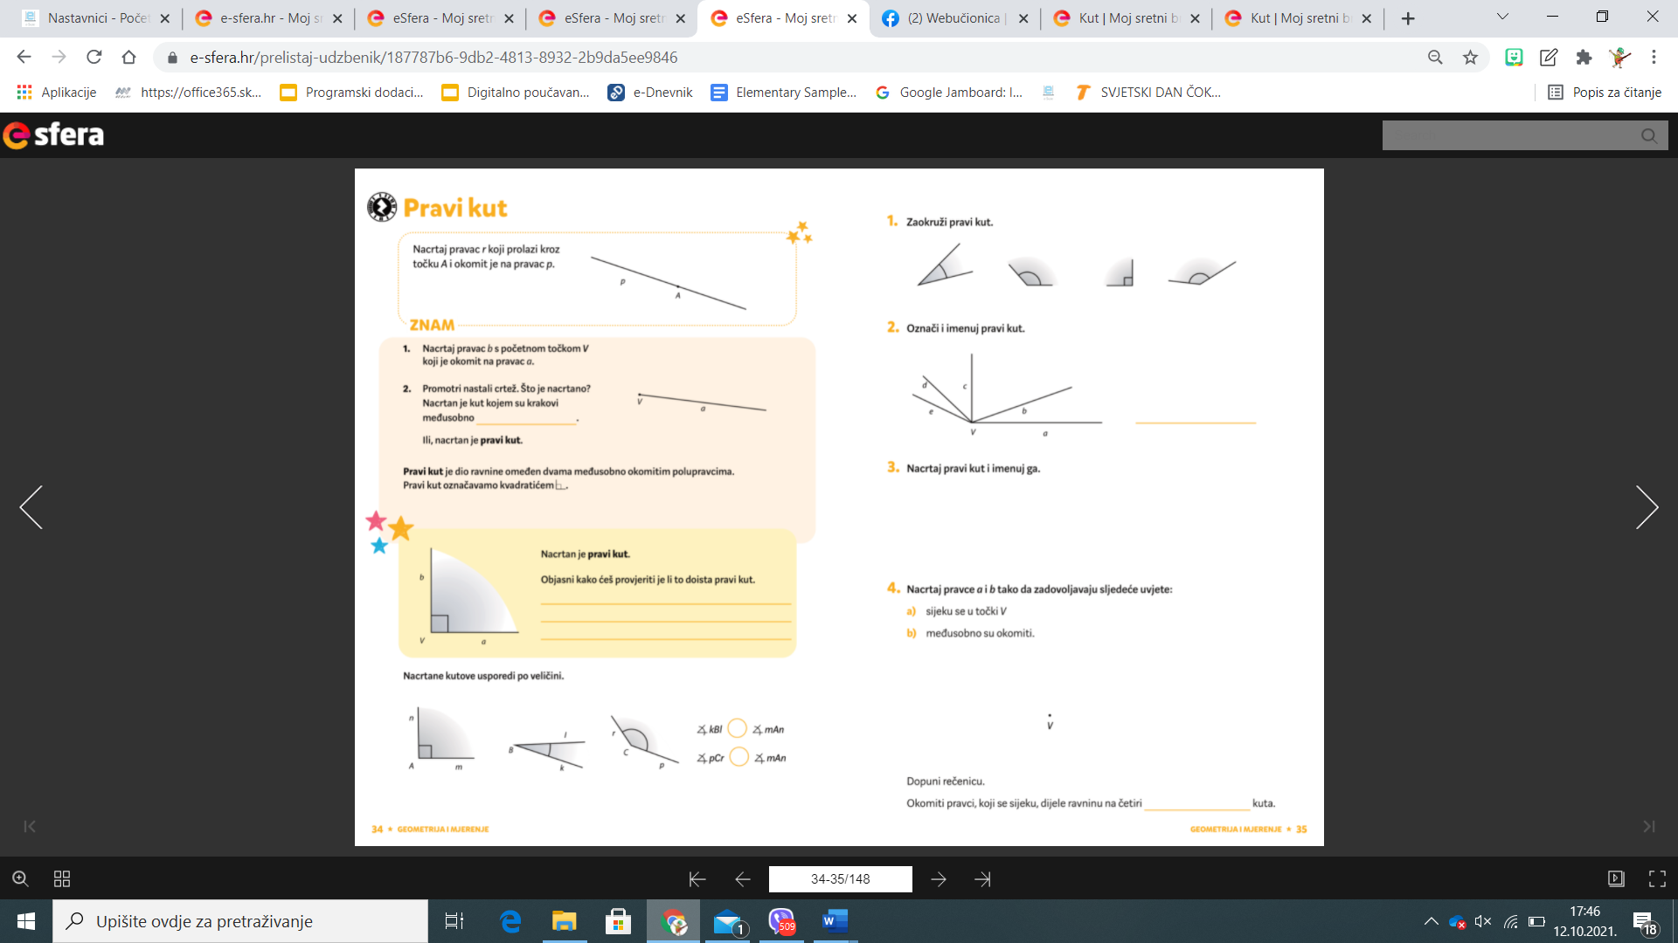

**Riješi:**

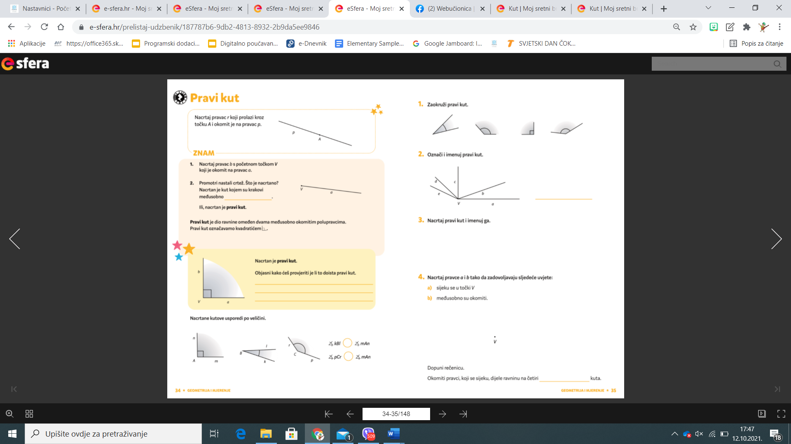

**Riješi sve zadatke u udžbeniku na 35. strani.**

**Prepiši plan ploče.**

**PLAN PLOČE:**

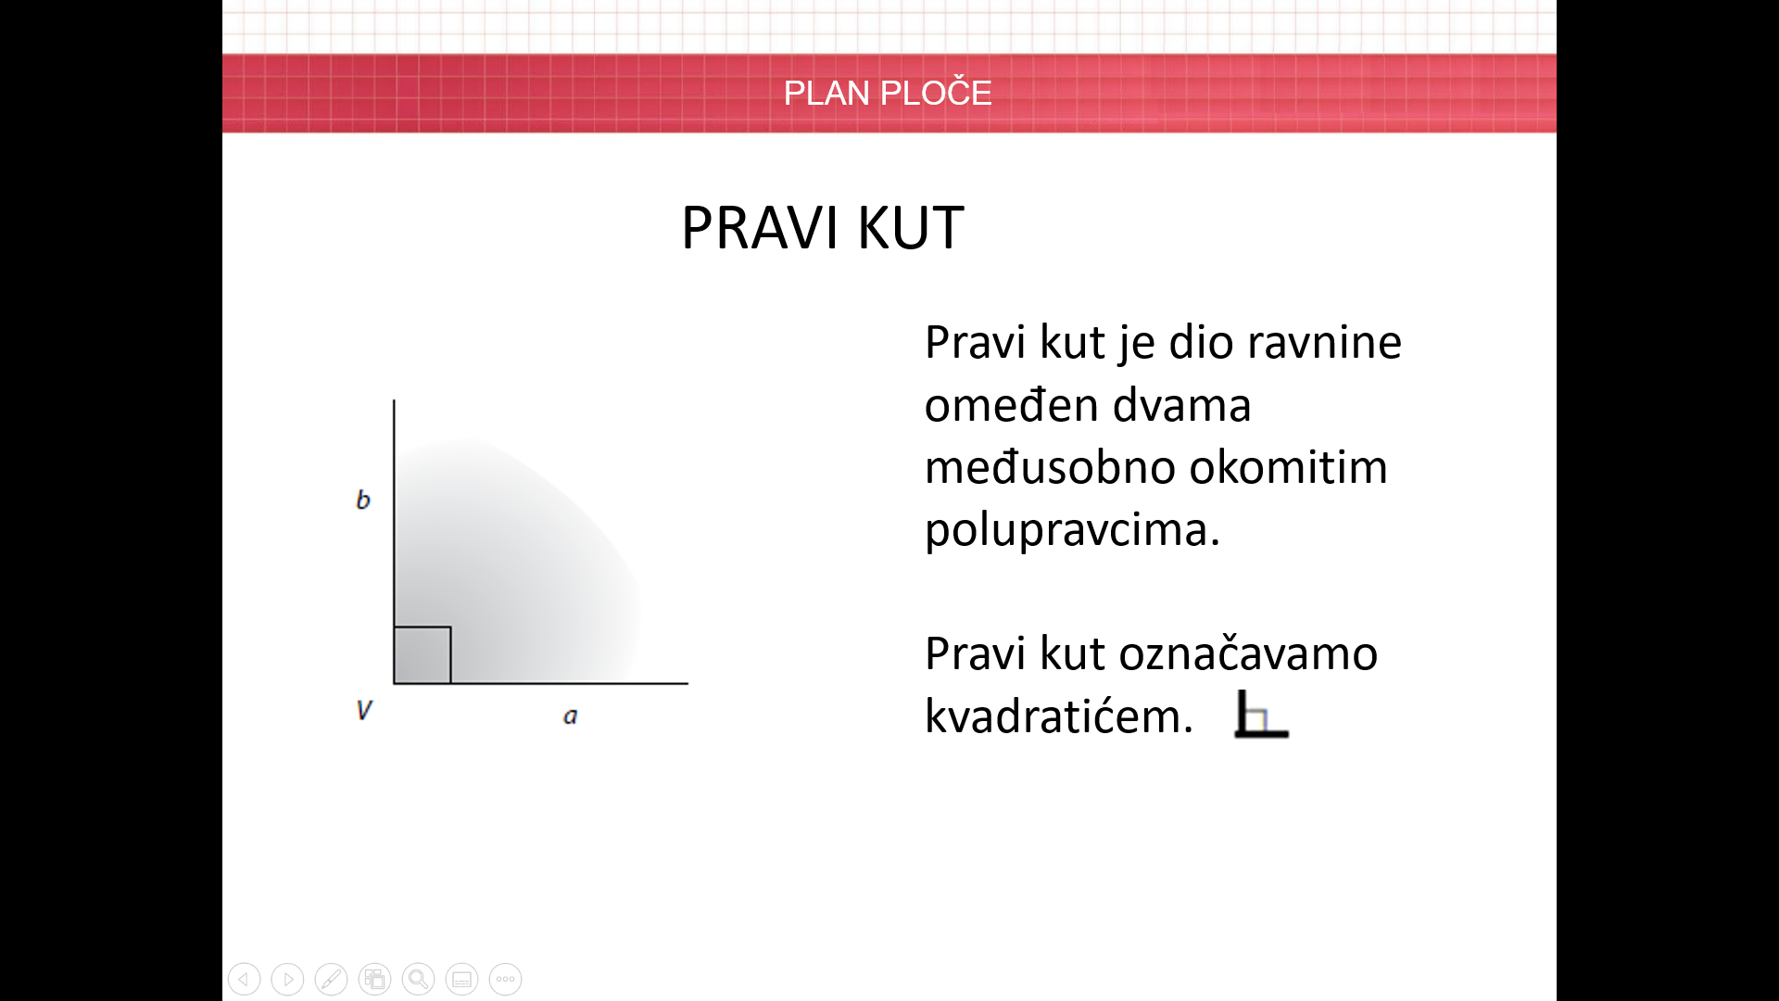

**Otvori poveznicu i primijeni znanje.**

**POVEZNICA:** [**https://www.e-sfera.hr/dodatni-digitalni-sadrzaji/656f39d0-aa07-409c-a560-44a9e77e4588/**](https://www.e-sfera.hr/dodatni-digitalni-sadrzaji/656f39d0-aa07-409c-a560-44a9e77e4588/)

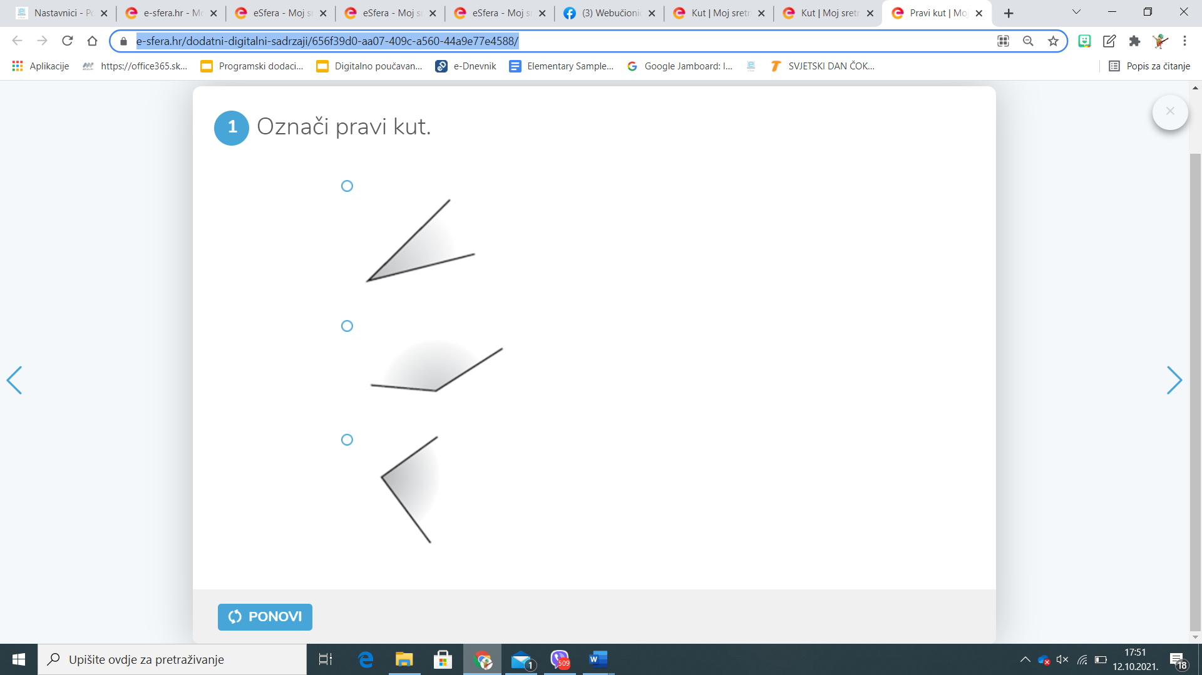

**Domaća zadaća: Riješi sve zadatke u radnoj bilježnici na 39. i 40. strani.**